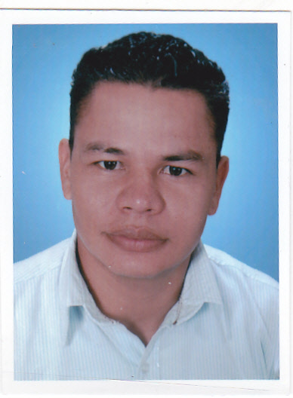

PEDRO ACOSTA HINESTROZA
Calle 20 No. 36- 41
Villavicencio (Meta)

Celular: 320- 6903500
E-mail pedroacostahinestroza@hotmail.com

PERFIL PROFESIONAL

Soy una persona con facilidad y disposición para aprender, buenas relaciones interpersonales, responsable, creativa, organizada, tengo capacidad de realizar trabajos duros con rapidez, interés por la actualización profesional, amplia experiencia en el campo de las soldadura, liderazgo y capacidad de decisiones, conocimiento en Oleoductos, Poliductos, Gasoductos, Subestación de Bombeo, Planta de Distribución de Combustible, Tanques en Acero al Carbón, Inoxidable, Tuberías en Acero de 1”a 20” y 1” a 60”. Con alto sentido de pertenencia.

INFORMACIÓN PERSONAL

Cédula de Ciudadanía : 16.188.505 de Florencia
Licencia de Conducción : 16188505 1ª Clase
Pasado Judicial : 615721539057
Profesión : Soldador 1a
Estado Civil : Unión libre
Fecha de Nacimiento : 17 de Septiembre de 1979
Lugar : Barrancabermeja
País : Colombia
Edad : 32 Años

INFORMACIÓN ACADÉMICA

Primaria : Colegio Atanasio Girardot
Bucaramanga 1994
Secundaria : Colegio Agustín Fernández
Bachillerato Académico
Bogotá, 1998
Título Obtenido : Bachiller Académico

OTROS ESTUDIOS

Lincoln Electric Curso de Soldadura en Proceso

SMAW Para WPQ ASME.SEC.IX

Curso de Soldadura en Proceso
SMAW Para Tubería API 1104

EXPERIENCIAS Y LOGROS

- Oleoductos
- Poliductos
- Gasoductos
- Subestación de bombeo
- Planta de distribución de combustible
- Tanques en acero al carbón
- Tanques en acero inoxidable
- Tuberías en acero al carbón 1” a 60”
- Tuberías en acero inoxidable de 1” a 20”

CALIFICACIONES RECIENTES

WPQ TECNIENSAYOS

EMPRESA: MACO INGENIERIA
CARGO: Soldador 1A
TIEMPO: 08 Meses
JEFE INMEDIATO: Edgar Hernando Hernández Torres

EMPRESA: LEGO INGENIERIA Y CONSTRUCCIONES S.A.S
CARGO: Soldador
TIEMPO: 70 Días
JEFE INMEDIATO: Luis Eduardo Gómez López

EMPRESA: CONSTRUCCIONES Y MONTAJES MAY LTDA
CARGO: Soldador 1A
TIEMPO: 80 Días
JEFE INMEDIATO: Jorge Alejandro Rodríguez

EMPRESA: MONTAJE J.M LTDA
CARGO: Soldador 1A
TIEMPO: 365 Días
JEFE INMEDIATO: Ing. Boris Borray

EMPRESA: ACHRADER CAMARGO
Ingenieros Asociados S. a.
CARGO: Soldador 1A
TIEMPO: 186 Días
JEFE INMEDIATO: Fabio

EMPRESA: KONIDOL S.A
CARGO: Soldador 1A
TIEMPO: 90 Días
JEFE INMEDIATO: Ing. Javier Acevedo Castellan

REFERENCIAS PERSONALES

GREGORIO TORRES
Supervisor de Soldadura
Cel. 314 - 4552058

JAVIER RIALES
Supervisor de Soldadura
Cel. 318 – 8033933

WILLINTON SANCHEZ
Soldador 1A
Cel. 311 – 4443936

FLORIBIANO PEÑA
Soldador 1A
Cel. 311- 4501256

REFERENCIAS FAMILIARES

FREDY ACOSTA

Soldador 1A
Cel. 320- 2120700 - 6686940
Villavicencio.

_________________________

PEDRO ACOSTA HINESTROZA

C.C. 16.188.505 de Florencia.
Clar. 320- 6903500

